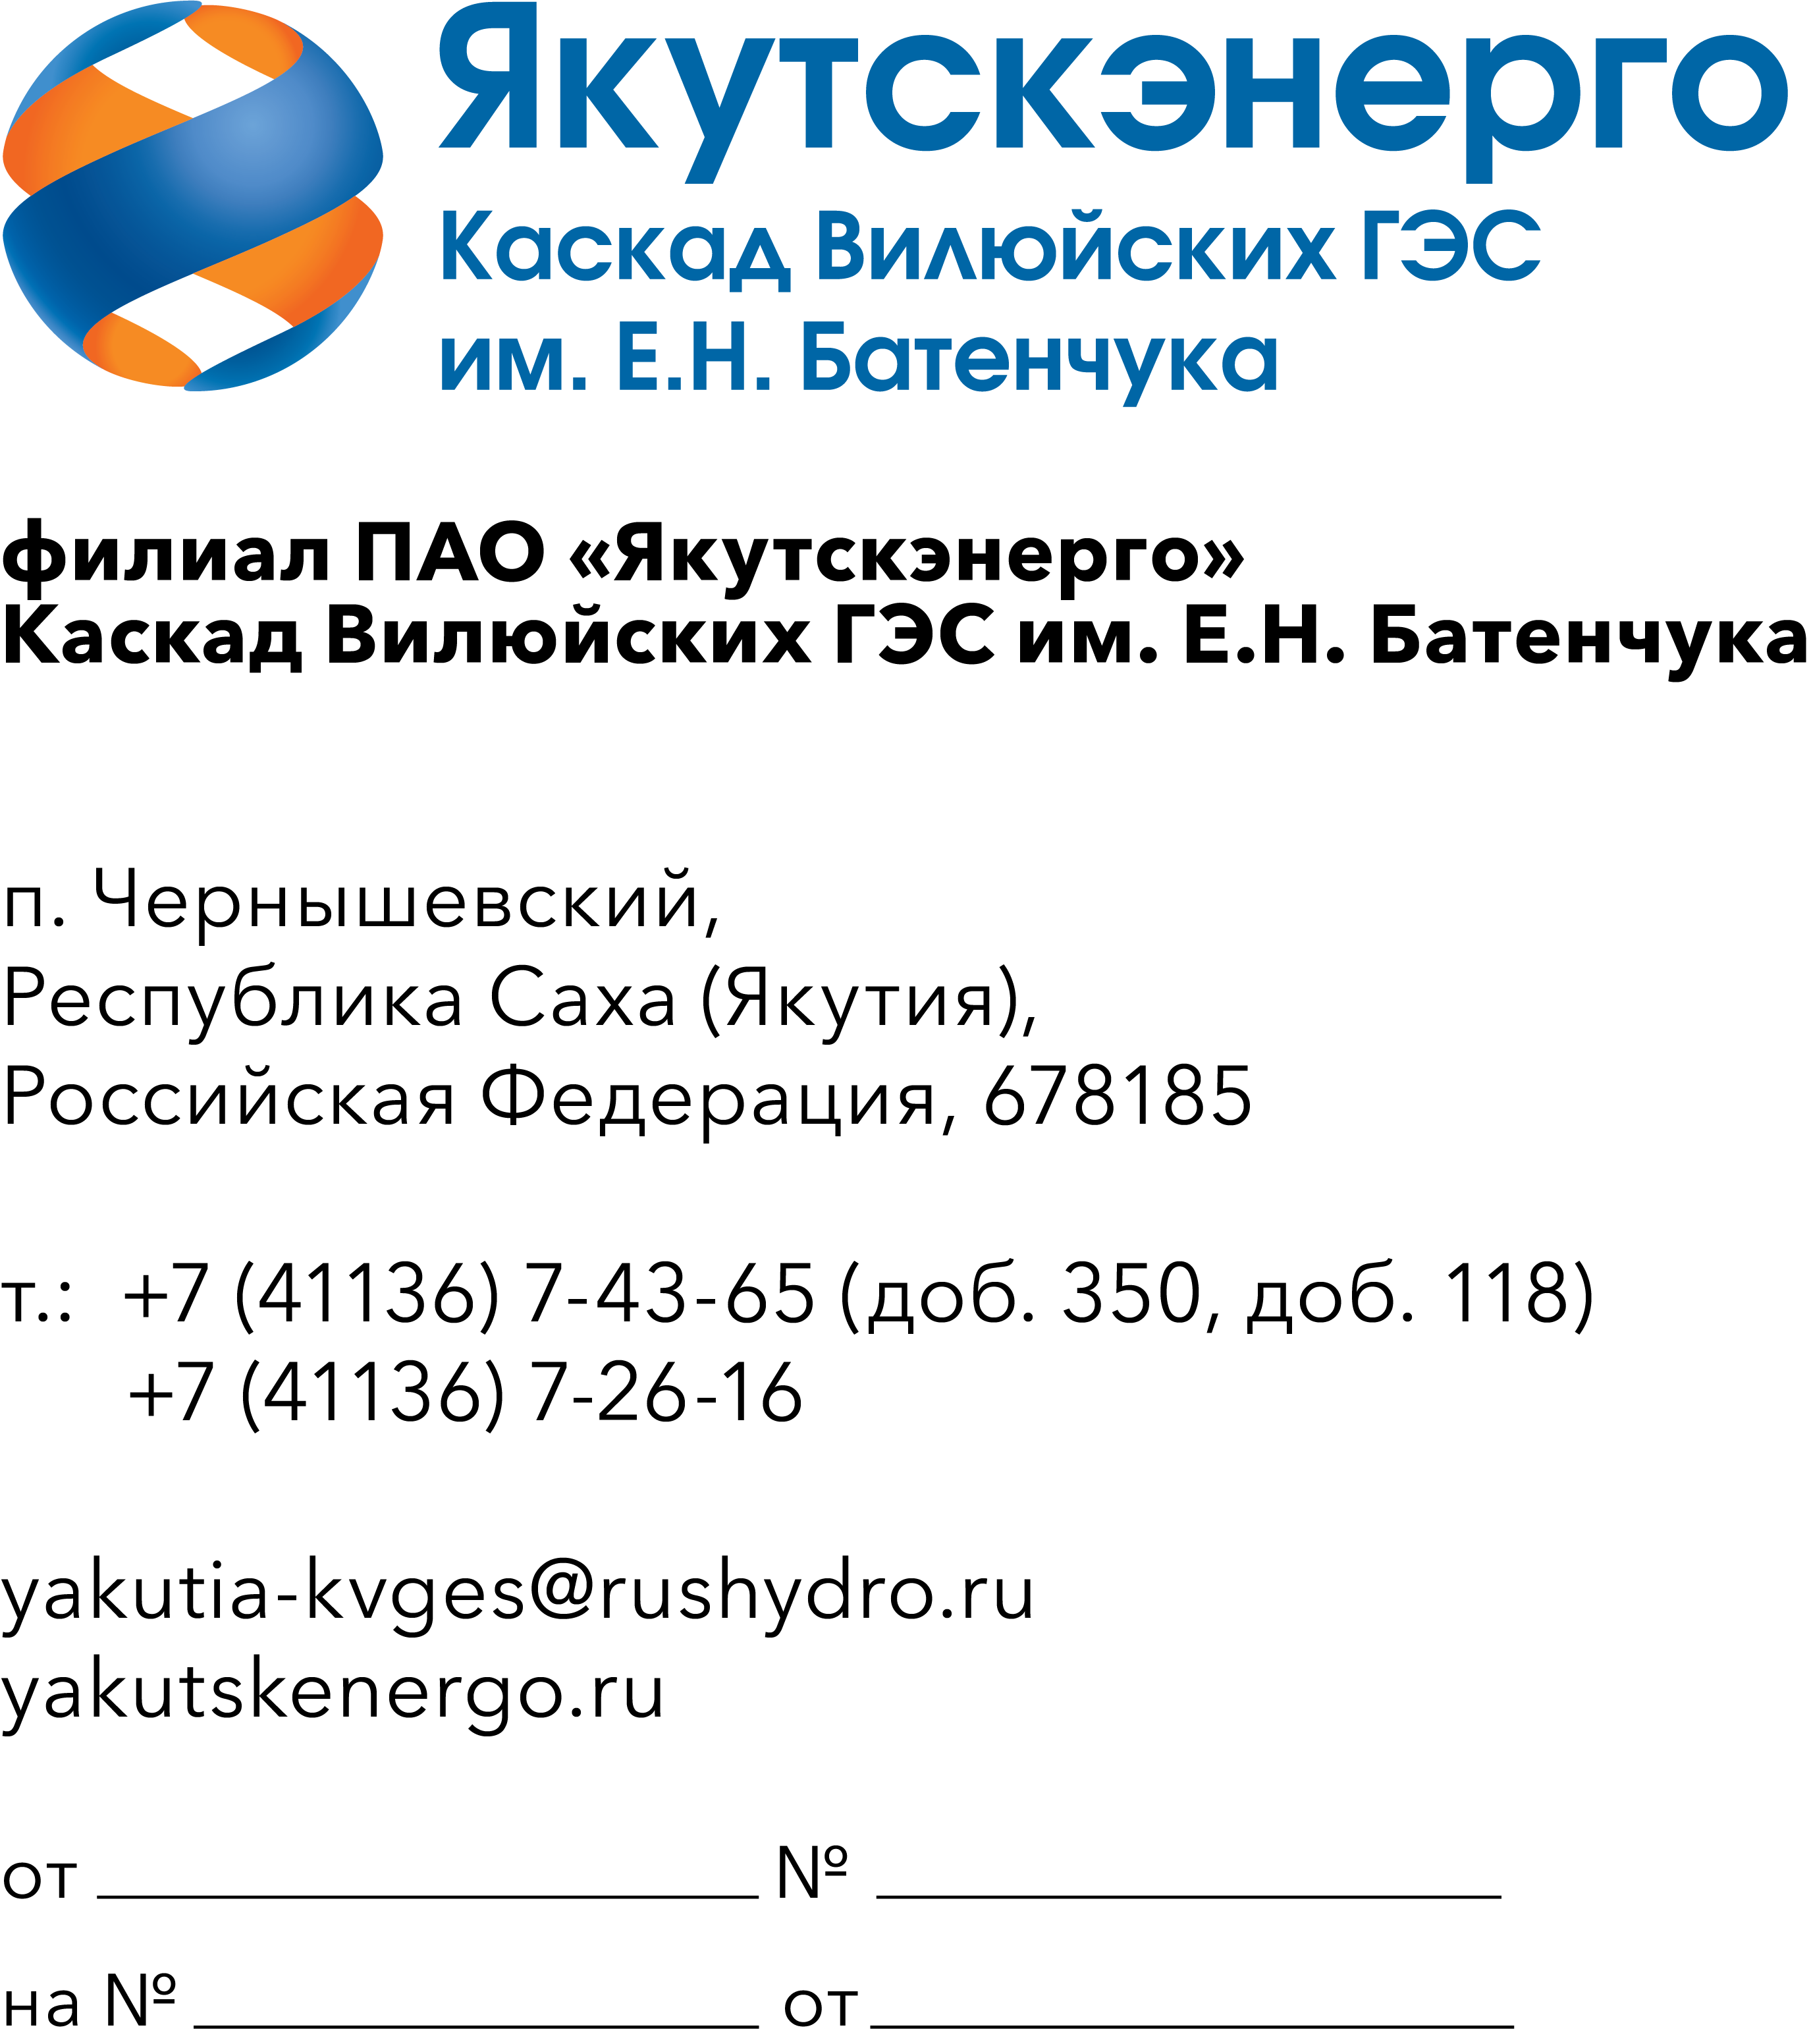

Потенциальным поставщикам продукции

Запрос заявок

Уважаемые господа!

Филиал ПАО «Якутскэнерго» - КВГЭС им. Е.Н. Батенчука (далее – Заказчик), 678185, РС (Якутия), Мирнинский р-он, п.Чернышевский, проводит планирование закупок продукции на 2027 год с длительным сроком изготовления или длительным сроком поставки (сложной логистики) и в этой связи приглашает юридических лиц (далее – Поставщики) подавать свои предложения поставки по лоту «ОКПД2 26.51.70.190 Поставка приборов автоматических регулирующие и контрольно-измерительных для Каскада Вилюйских ГЭС им.Е.Н. Батенчука в рамках эксплуатационных расходов»:

№ п/п | Наименование  продукции | ГОСТ | Тех.описание | Ед. изм. | Кол-во | Код по ОКПД2/ Расшифровка | Применение законодательства о национальном режиме
1 | Датчик уровня воды Мераприбор МПУ-01.1.D1.C1.B1.A1.L4.10 | ГОСТ 22520-85 | Диапазон измерения давления 0-1 м.в.с. Материал корпуса-нержавеющая сталь. Диаметр корпуса, мм-26,5 Выходной сигнал-4...20 мА. Техническое присоединение-без технического присоединения. Тип кабеля-PUR, длина кабеля 10 м. | шт | 10 | 26.51.52.120 - Приборы для измерения или контроля уровня жидкостей и газов | Установлен режим ограничения закупки иностранной продукции по Приложению № 2
2 | Датчик-реле температуры Т35-03-03 -30...+70С |  | Пределы уставок, °C от -30 до +70 Контролируемая среда воздух, вода, масла и другие жидкости | шт | 4 | 26.51.70.190 - Приборы автоматические регулирующие и контрольно-измерительные прочие | Установлен режим ограничения закупки иностранной продукции по Приложению № 2
3 | Клещи токовые CEM DT-3352 AC/DC | ГОСТ 12.2,00'1.0-'75 ГОСТ 30804.3.3-201З ГОСТ З0804.З.2-20l3 ГОСТ 15150-69 | Диапазоны измерения постоянного напряжения 750  Диапазоны измерения переменного напряжения 750  Диапазоны измерения постоянного тока 1500  Диапазоны измерения переменного тока 1500  Измерение сопротивления Да  Измерение частоты Да  Измерение температуры Да  Госреестр РФ Да | шт | 3 | 26.51.43.119 - Приборы цифровые электроизмерительные прочие | Установлен режим ограничения закупки иностранной продукции по Приложению № 2
4 | Модуль аналогового ввода Овен МВ110-224.8А AIх8 | ГОСТ IEC 61131-2-2012 ГОСТ IEC 61131-2-2012 ГОСТ IEC 61131-2-2012,  ГОСТ IEC 61000-6-3-2016, ГОСТ IEC 61000-6-4-2016. ГОСТ IEC 61000-6-3-2016, ГОСТ IEC 61000-6-4-2016 | Количество входов-8 Типы поддерживаемых сигналов- унифицированные сигналы: 0…5 мА, 0(4)…20 мА, ±50 мВ, 0…1 В  термосопротивления: 50М, Cu50, 50П, Pt50, Ni100, 100М, Cu100, 100П, Pt100, Ni500, 500М, Cu500, 500П, Pt500, Ni1000, 1000М, Cu1000, 1000П, Pt1000  Термопары: L, J, N, K, S, R, B, T, A-1, A-2, A-3 Тип питания-универсальное ~230 В/=24 В | шт | 8 | 26.51.43.117 - Преобразователи измерительные унифицирующие аналого-цифровые и цифро-аналоговые | Установлен режим ограничения закупки иностранной продукции по Приложению № 2
5 | Мультиметр СЕМ DT-9963 | ГОСТ 12.2.007.0-75  ГОСТ 30804.3.3-201З  ГОСТ З0804.З.2-20l3 | Выбор пределов измерений ручной/автомат.  Тип индикатора цифровой  Измерение постоянного напряжения Да  Измерение переменного напряжения Да  Измерение постоянного тока Да Измерение переменного тока Да  Измерение сопротивления Да  Измерение емкости Да Госреестр РФ Да | шт | 5 | 26.51.43.119 - Приборы цифровые электроизмерительные прочие | Установлен режим ограничения закупки иностранной продукции по Приложению № 2
6 | Панель оператора сенсорная Овен СП310-Р 10"(800x480) 128Mb RS-232,RS-485 IP67 AT91SAM9G35-CU | ГОСТ Р 52931 | Диагональ 10"  интерфейс:  1 × RS-232/RS-485 (Download-порт/DB9M) – для подключения устройств и загрузки проектов3  1 × RS-232/RS-485 (PLC-порт/DB9M) – для подключения устройств  Сигналы RS-232 – RxD, TxD, GND; сигналы RS-485 – A, B  Поддерживаемые протоколы: Modbus RTU (Master/Slave), Modbus ASCII (Master)  1 × USB 2.0 B - для загрузки проектов  Питание: постоянное 23...27В | шт | 2 | 26.51.85.130 - Комплектующие (запасные части) термостатов, стабилизаторов давления и приборов автоматических регулирующих и контрольно-измерительных прочих, не имеющие самостоятельных группировок | Установлен режим преимущества закупки российской продукции
7 | Привод распашных ворот DoorHan Swing-5000PRO вес ворот до 500кг 220В 150Вт линейный IP54 | ГОСТ IEC 60335-2-103-2017 | Максимальная ширина створки 5 м  Максимальная масса створки 1000 кг  Напряжение питания 220 В, 50 Гц  Мощность 150 Вт  Интенсивность 50%  Диапазон рабочих температур от -40 до +55 оС  Рабочий ход 500 мм  Степень защиты IP54 | шт | 1 | 26.51.70.190 - Приборы автоматические регулирующие и контрольно-измерительные прочие | Установлен режим ограничения закупки иностранной продукции по Приложению № 2
8 | Сигнализатор уровня поплавковый Овен ПСУ-1/15 IP68 | ГОСТ IEC 60335-1-2015 ГОСТ 15150-69 | Химически стойкий корпус из полипропилена, кабель из неопрена.  Степень пылевлагозащиты IP68.  Температура рабочей среды: 0…+70 °С. | шт | 10 | 26.51.52.120 - Приборы для измерения или контроля уровня жидкостей и газов | Установлен режим ограничения закупки иностранной продукции по Приложению № 2
9 | Синхроноскоп щитовой Э1550 200В | ГОСТ Р 8.648-2015 ГОСТ 8.129-2013 ГОСТ Р 50746-2013 ГОСТ 14254-2015 ГОСТ 22261-94 | погрешность не более 3-х градусов светодиодный индикатор, 36 светодиодов; дискретность индикации – 10⁰ 4 уставки:  – по разности напряжений генератора и шины – допустимая зона рассогласования напряжений генератора и сети от +/-2 до +/-10% от Uн, дискретность 1%;  – по разности частот генератора и шины – максимальная разность частот генератора и сети от 0,1 до 0,5 Гц, дискретность 0,1 Гц;  – по времени опережения – время опережения включения от 0 до 600 мс, дискретность 50 мс;  – по величине помехи на обесточенной шине – напряжение помехи на обесточенной шине сети от 10 до 40% от Uн, дискретность 10%; встроенное электромагнитное реле – максимальное коммутирующее напряжение 50 В для постоянного тока и 220 В для переменного тока; ток замыкания контактов при практически активной нагрузке – до 1А. Напряжение питания- 220В | шт | 2 | 26.51.43.119 - Приборы цифровые электроизмерительные прочие | Установлен режим ограничения закупки иностранной продукции по Приложению № 2
10 | Термопреобразователь сопротивления ТСМ 9203-06 L250мм -50...+180t 50М B3 | ГОСТ 6651-2009 ГОСТ 14254-2015 ГОСТ 52931-2008 | Тип датчика температуры-ТСМ Модель датчика температуры-9203 Конструктивное исполнение- 06 | шт | 10 | 26.51.51.110 - Термометры | Установлен режим ограничения закупки иностранной продукции по Приложению № 2
11 | Термопреобразователь сопротивления Эталон ТСМ 9203-01 L100мм -50...+150t 50М | ГОСТ 6651-2009 ГОСТ 14254-2015 ГОСТ 52931-2008 | Тип датчика температуры-ТСМ Модель датчика температуры-9203 Конструктивное исполнение- 01 | шт | 20 | 26.51.51.110 - Термометры | Установлен режим ограничения закупки иностранной продукции по Приложению № 2

- Срок поставки: с 01.03.2027 г. до 30.07.2027 года
- Оплата по Договору осуществляется Заказчиком в следующем порядке: в течение 7 (семи) рабочих дней (для МСП) /45 (сорока пяти) рабочих дней (прочие юр.лица) с даты подписания Сторонами товарной накладной (ТОРГ-12), акта освидетельствования, акта сдачи-приемки предлагаемой к поставке продукции на основании счета, выставленного Поставщиком.
- Поставщик имеет право подать только одно ценовую заявку. В случае подачи Поставщиком нескольких заявок все они будут отклонены без рассмотрения, по существу.
- Заявка должно быть оформлена по форме, приложенной к настоящему запросу, и быть действительной до «30» _декабря_ 2026 года (не менее 30 дней). В случае, если Поставщик указывает более короткий срок действия своей ценовой заявки, она отклоняется как не отвечающая основным требованиям Заказчика.
- Заявка должна быть подписана лицом, имеющим право в соответствии с законодательством Российской Федерации действовать от лица Поставщика. Заявка также должна быть скреплена печатью Поставщика.
Предлагаемая цена продукции должна быть указана с учетом НДС в текущих ценах, а также должна включать другие обязательные платежи, стоимость всех сопутствующих услуг, в том числе транспортные расходы по адресу: 678185 РФ, Республика Саха (Якутия), Мирнинский улус пос. Чернышевский, грузополучатель КВГЭС им.Е.Н. Батенчука ПАО «Якутскэнерго» или до склада Грузоперевозчика в г.Мирный Республики Саха Якутия для КВГЭС им.Е.Н. Батенчука ПАО "Якутскэнерго"
В предлагаемой заявке должна быть указана информация о стране происхождения и производителе предлагаемой к поставке продукции. Обращаем Ваше внимание, что в отношении данного товара, происходящего из иностранных государств, установлен режим преимущества закупки российской продукции по поз.№ 6, по остальным позициям - Установлен режим ограничения закупки иностранной продукции по Приложению № 2, по постановлению Правительства Российской Федерации от 23 декабря 2024 г. N 1875.
Заявка должна быть подана на русском языке. Все цены должны быть выражены в российских рублях.
6. Предложение должно быть подано до 12.00 часов местного времени 28.08.2026 года в следующем порядке: на e-mail: petrukhinaga@rushydro.ru или на площадке ЭТП РАД - Электронная (торговая) площадка: https://tender.lot-online.ru.
- Настоящий запрос не является офертой или публичной офертой Заказчика. Данная процедура запроса не является процедурой проведения конкурса. Заказчик имеет право отказаться от всех полученных заявок по любой причине, не неся при этом никакой ответственности перед Поставщиком.
По техническим вопросам обращаться непосредственно в КВГЭС им.Е.Н.Батенчука ПАО «Якутскэнерго» по следующим телефонам/электронной почте: 8 (41136) 72-2-35,78-378/ электронной почте: petrukhinaga@rushydro.ru (ответственный – инженер Петрухина Г.А.).

Приложение:
- Форма заявки

С уважением,

И.о.директора С.П.Муж

исп. вед.инженер ОМТС КВГЭС
Петрухина Г.А.
тел: 8 (41136) 72-2-35,78-378
е-mail petrukhinaga@rushydro.ru

